淄博市社会组织乡村振兴
第二分队活动成果

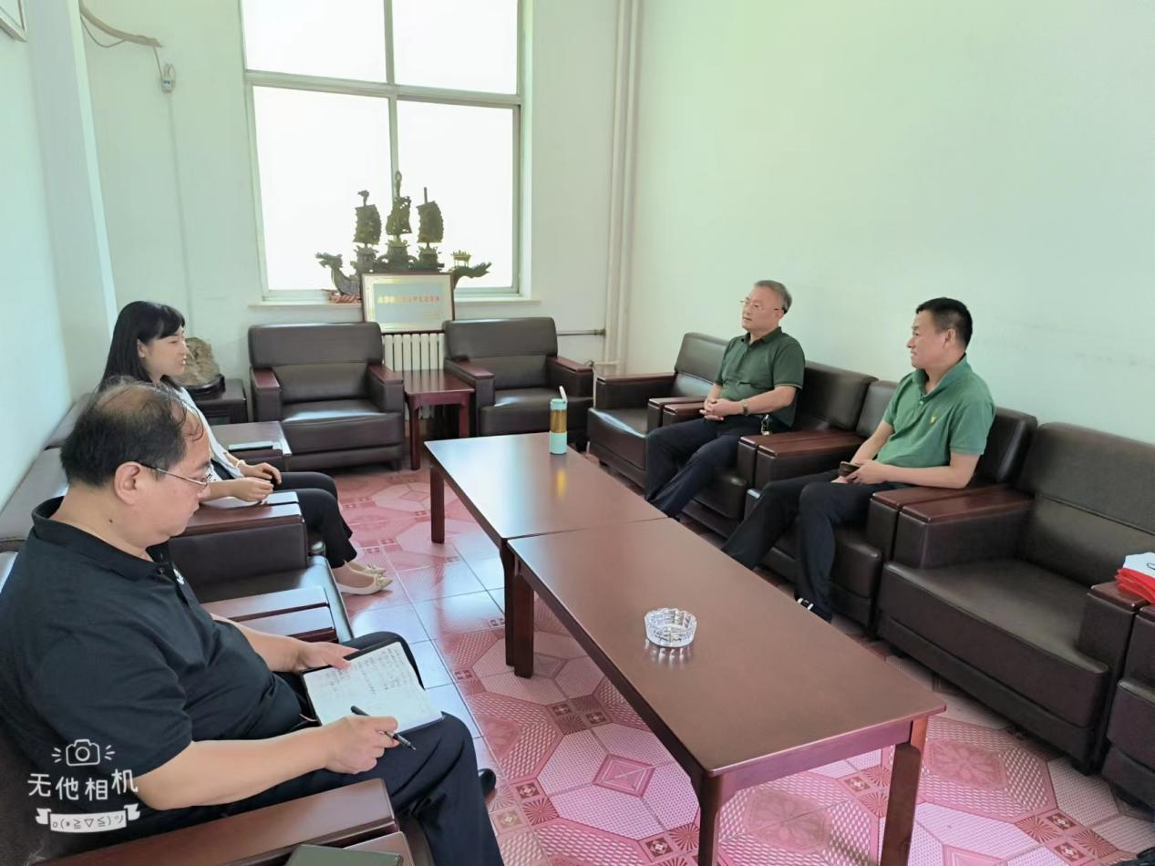

王红星会长亲自赴岭子镇，为乡村振兴活动提前考察调研，与淄川区和岭子镇等领导交谈。
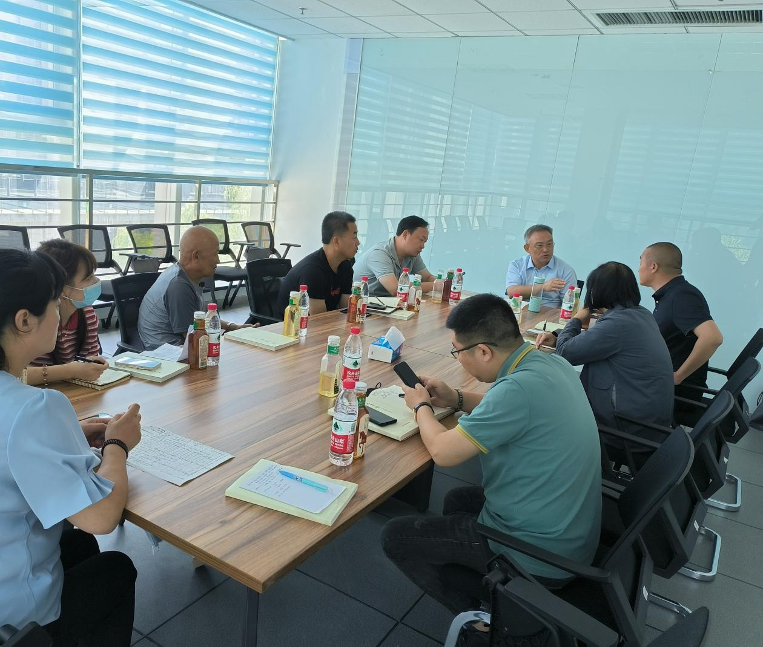

在社会组织党群中心三楼会议室召开乡村振兴第二分队第一次见面会，讨论有关乡村振兴对接事宜。

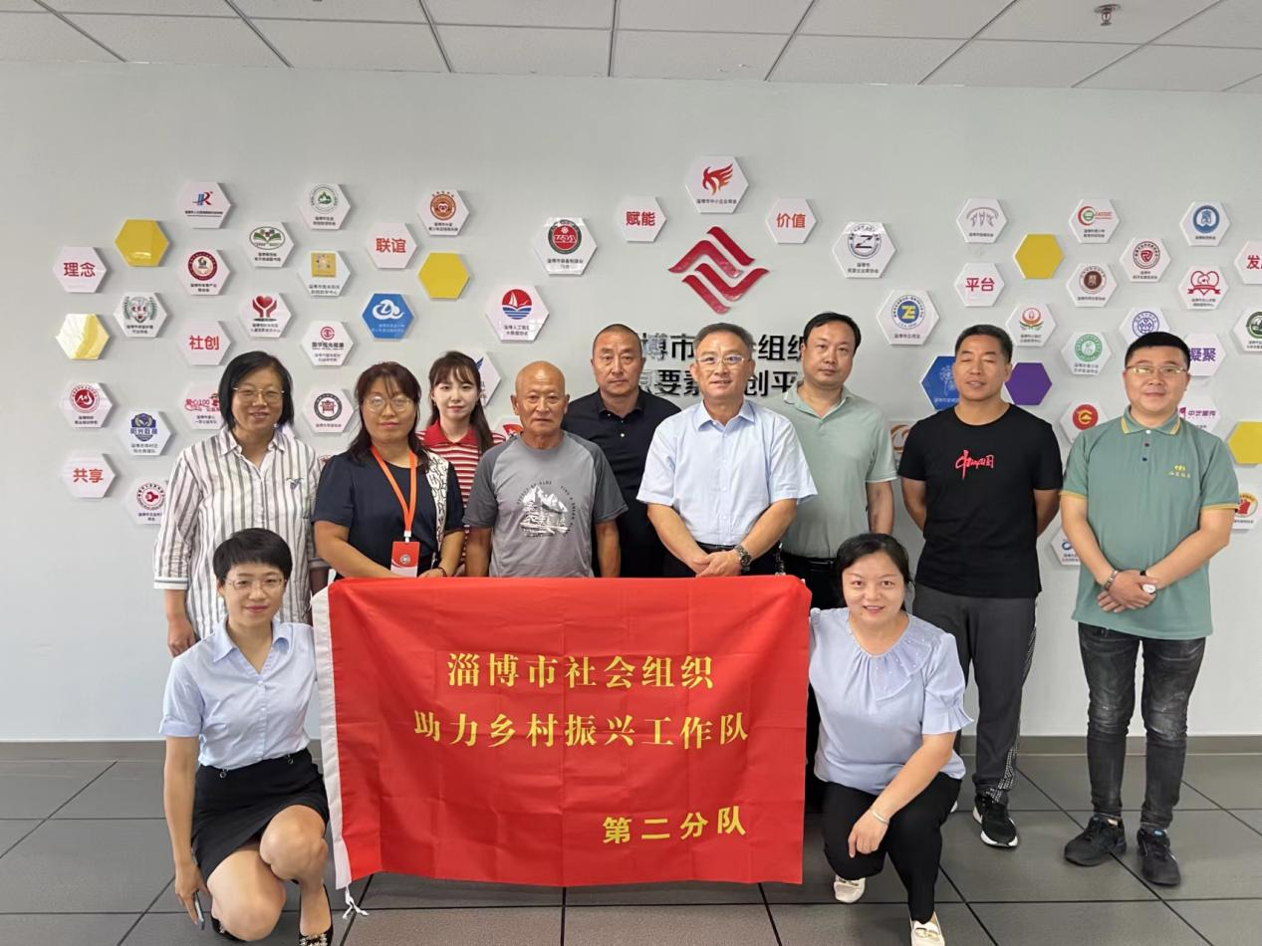

淄博市社会组织助力乡村振兴工作队第二分队第一次见面会议，会后合影。
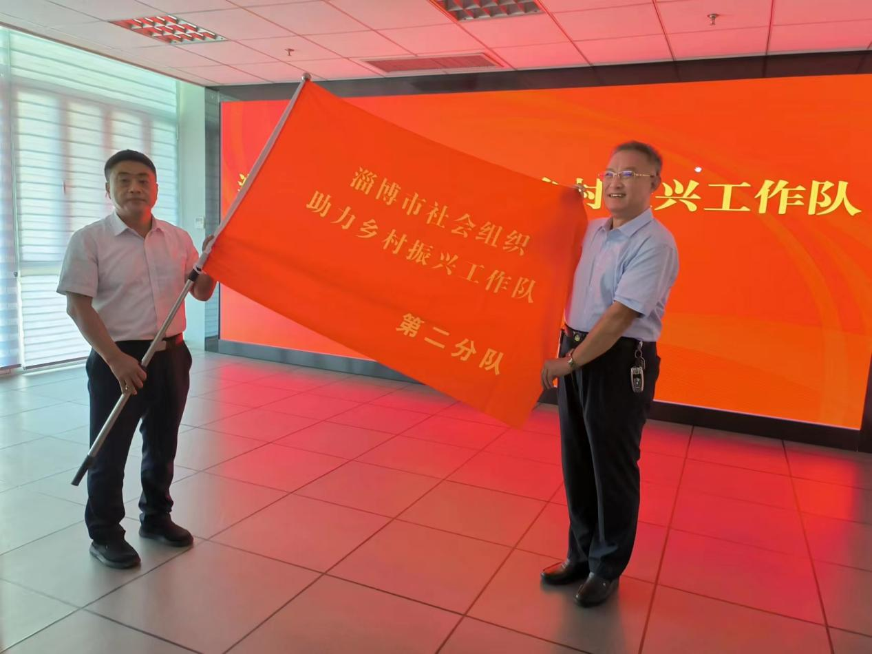

在淄博市市级社会组织乡村振兴工作队授旗仪式上，淄博市民政局邵局长为乡村振兴第二分队授旗。

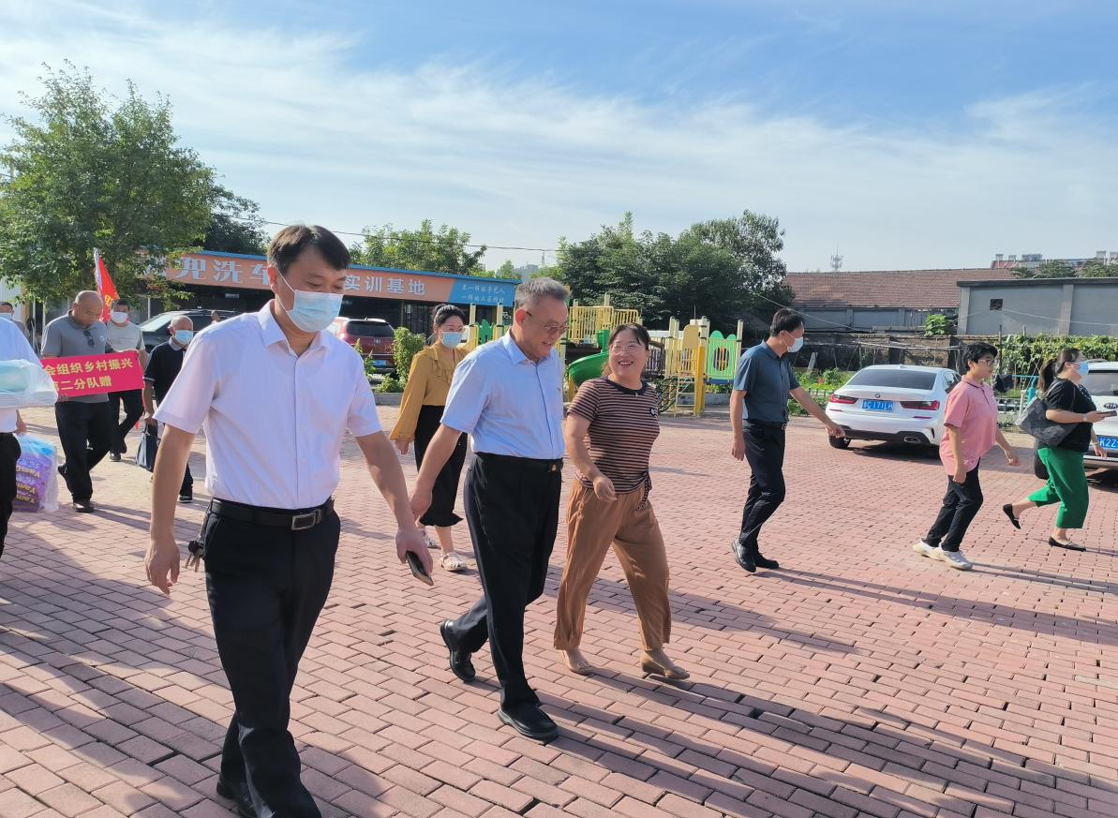

乡村振兴第二分队在王红星会长的带领下，慰问淄川区憨兜家园残疾人帮扶中心。

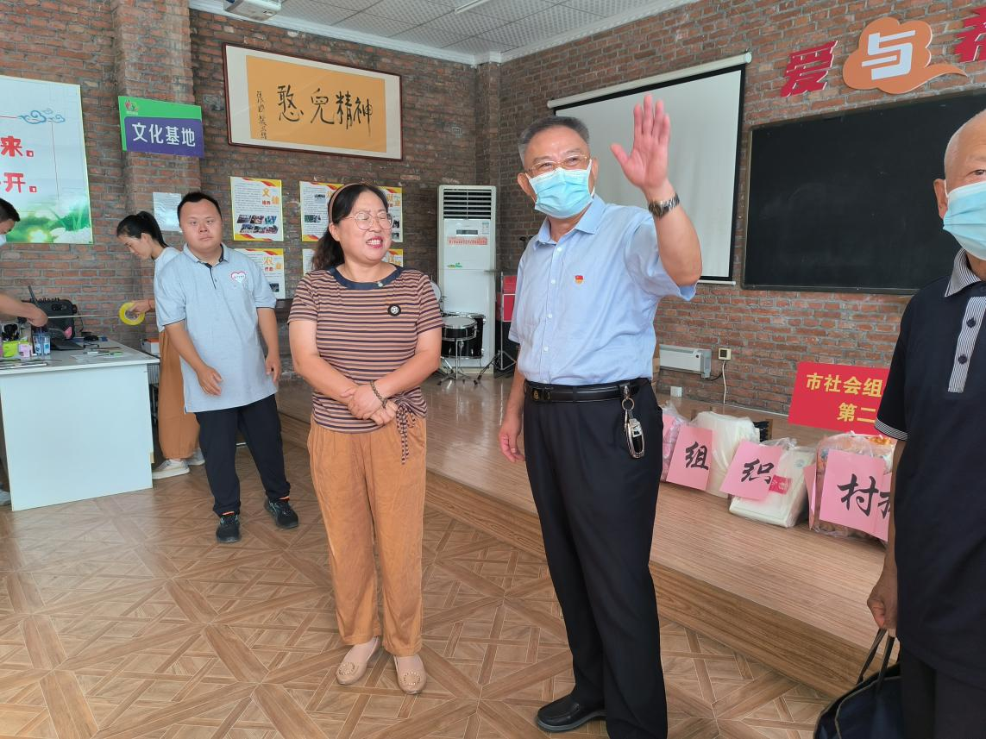

憨兜家园李彤校长与王红星会长亲切交谈，并做工作介绍。乡村振兴二分队为孩子们送去食品、学习用品等表达心意。
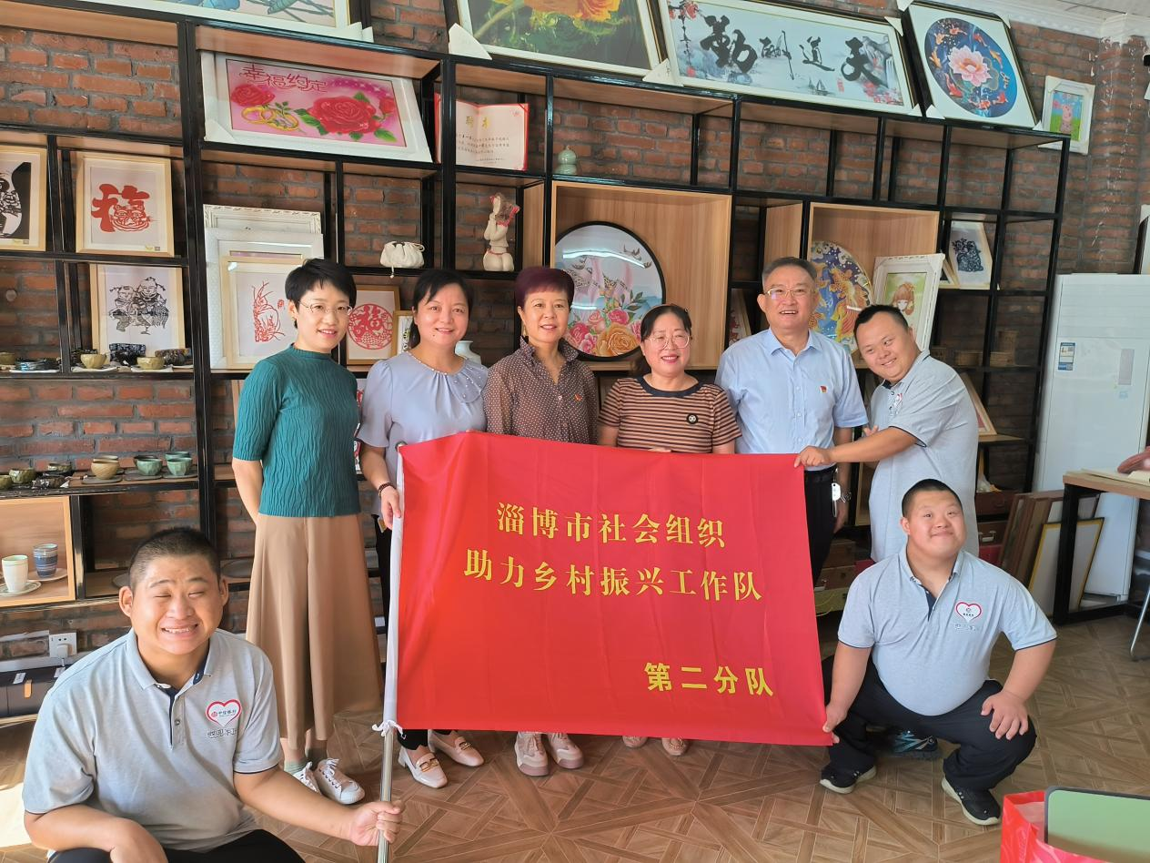

乡村振兴第二分队参观了憨兜家园孩子们的书法、绘画、手工等优秀作品。

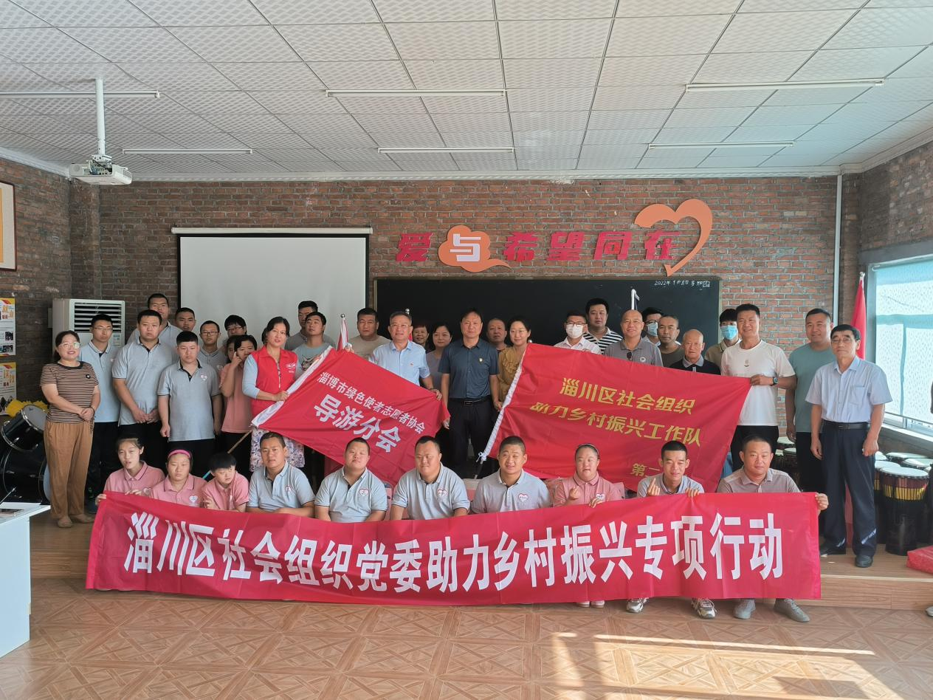

乡村振兴第二分队的会长及工作人员与憨兜家园的老师孩子们在一起合影。
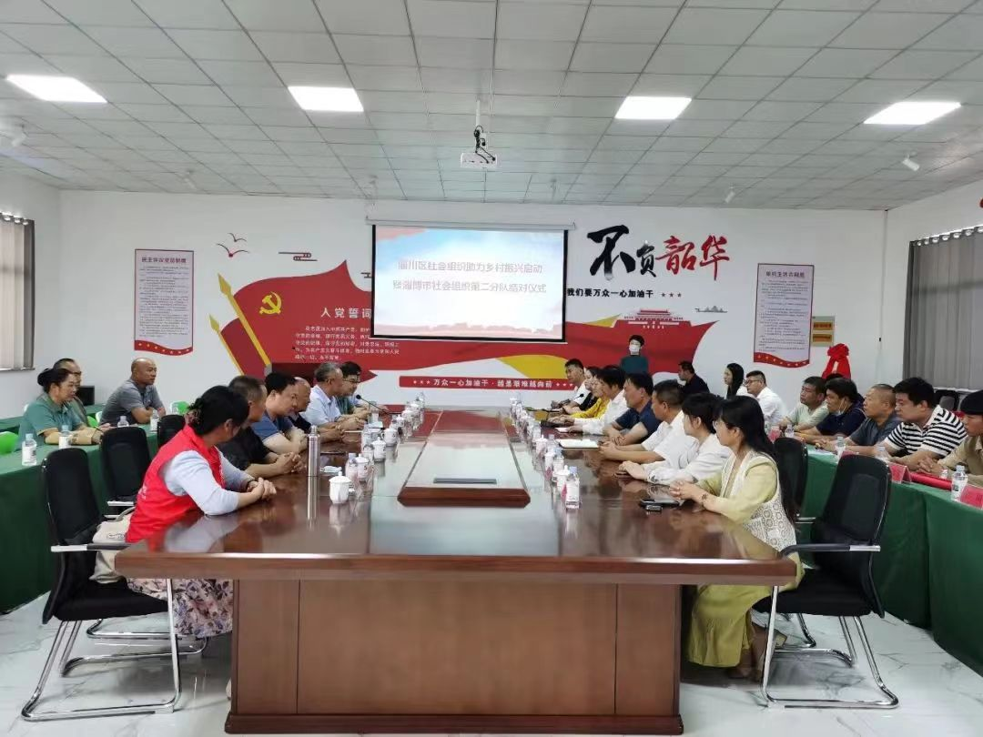

淄博市导游协会王红星会长带领二分队与西河镇领导在西河镇党校三楼会议室召开“乡村振兴结对启动仪式”。

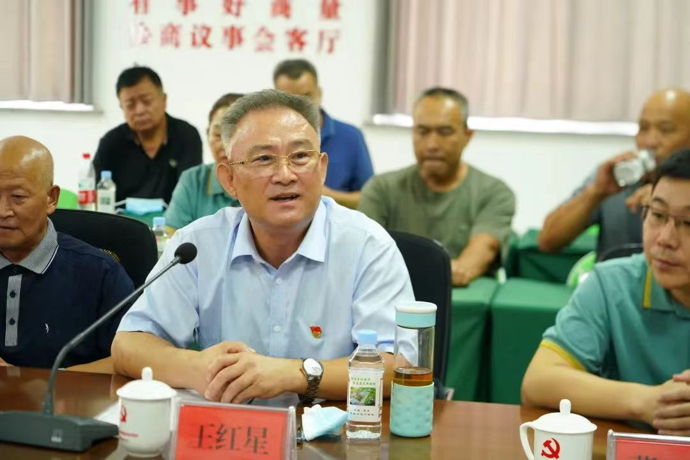

在西河镇举办的“乡村振兴结对启动仪式”上，王红星会长作为社会组织助力乡村振兴第二分队组长精彩发言，代表第二分队正式与淄川区结成对子。

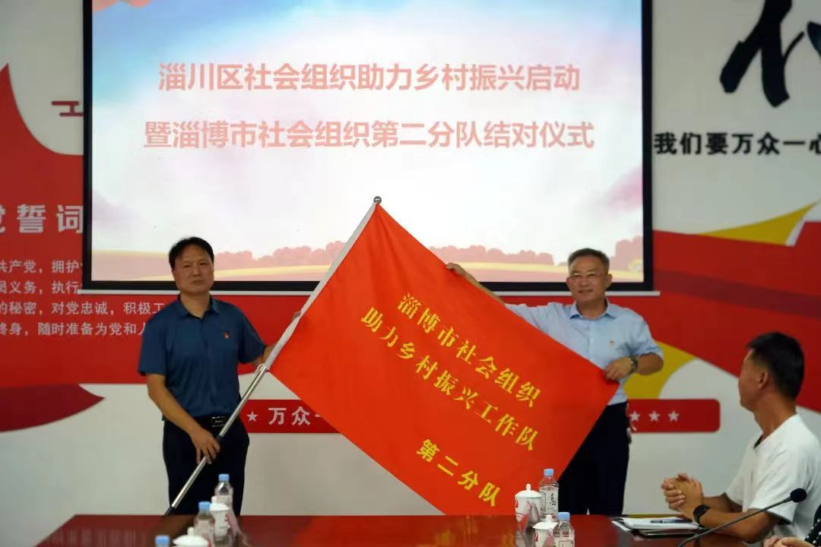

在西河镇党校三楼举办的“乡村振兴启动仪式”上，淄川区民政局国局长为第二分队授旗。

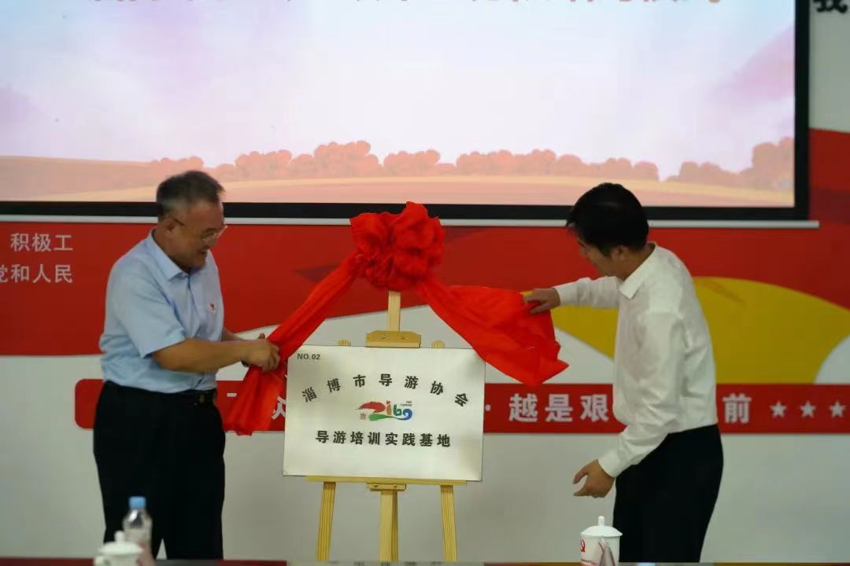

淄博市导游协会导游培训实践基地揭牌仪式。

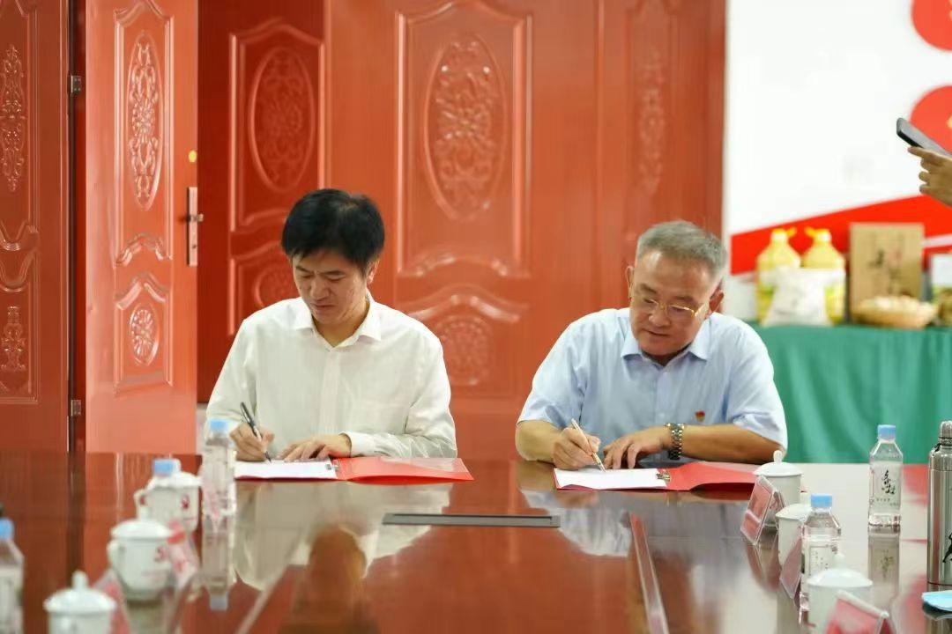

社会组织乡村振兴第二分队组长王红星会长与西河镇党委书记侯法加进行优势对口对接签约仪式。

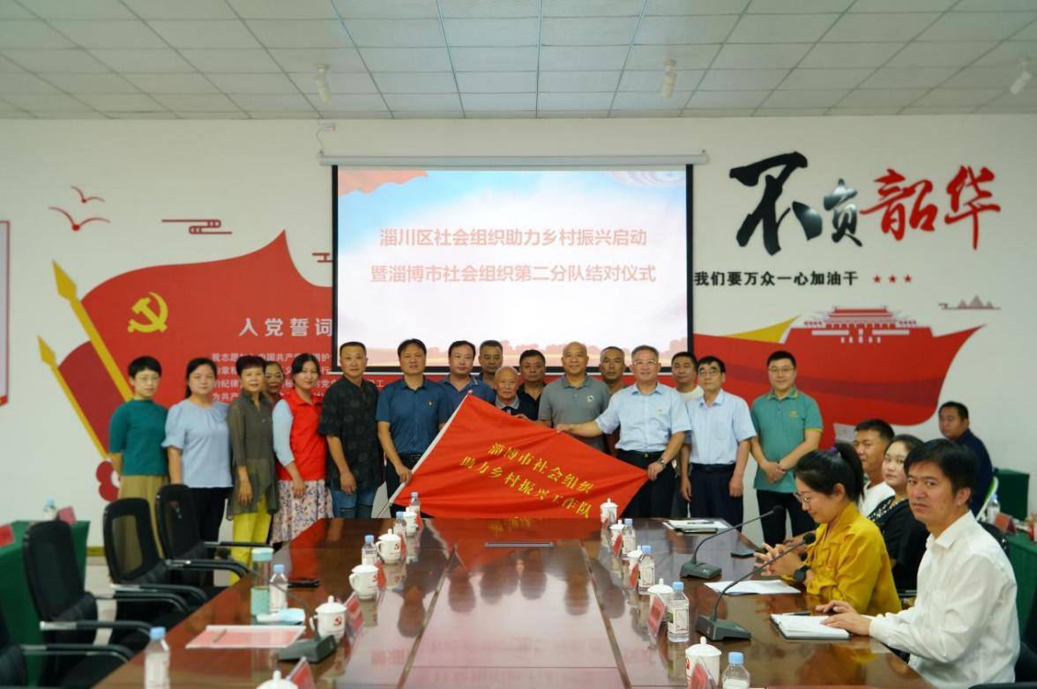

第二分队与会人员在“乡村振兴对接启动仪式”上合影。

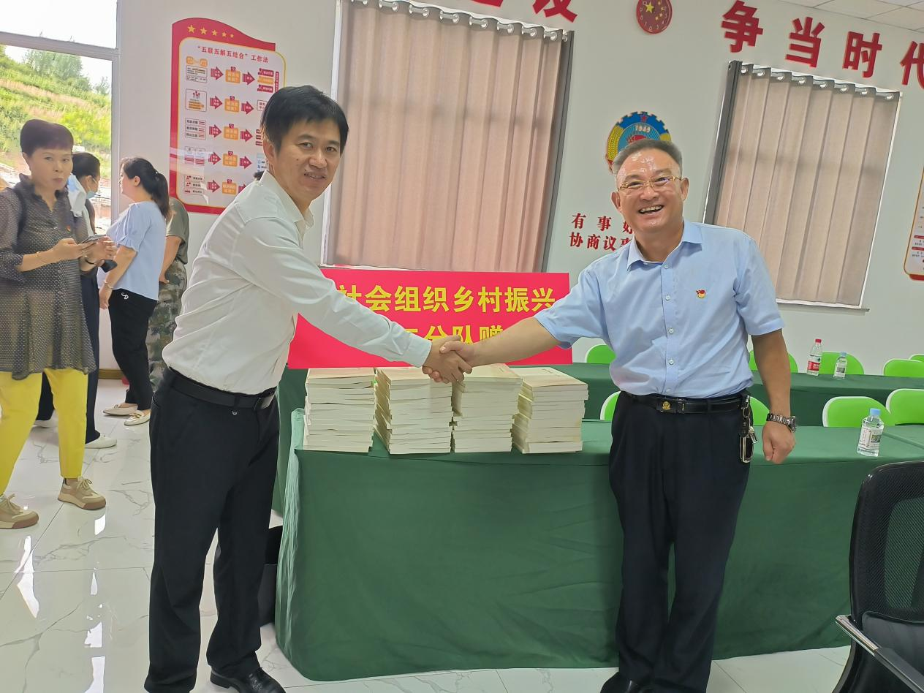

淄博市导游协会为西河镇赠书《淄博故事》100本。

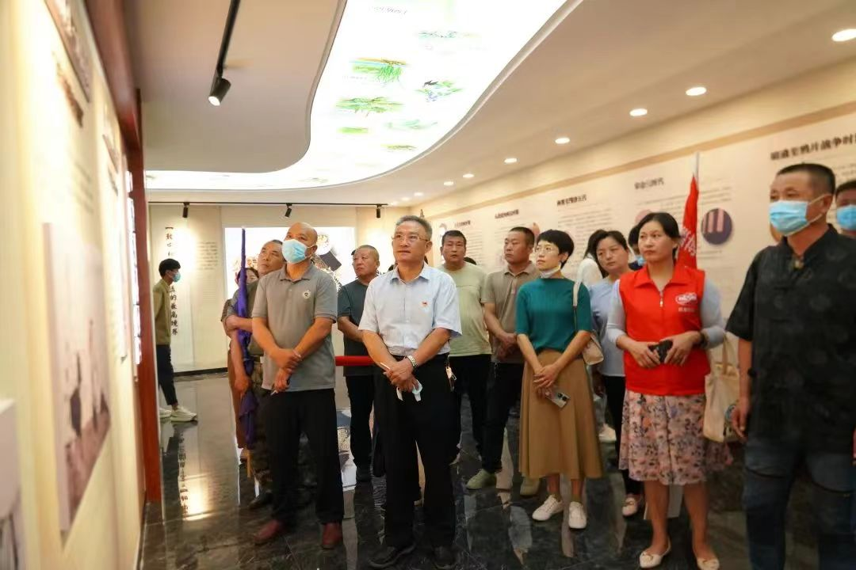

第二分队与会人员会后参观了齐艾中医药文化馆、齐艾健康文化产业园产品展厅。
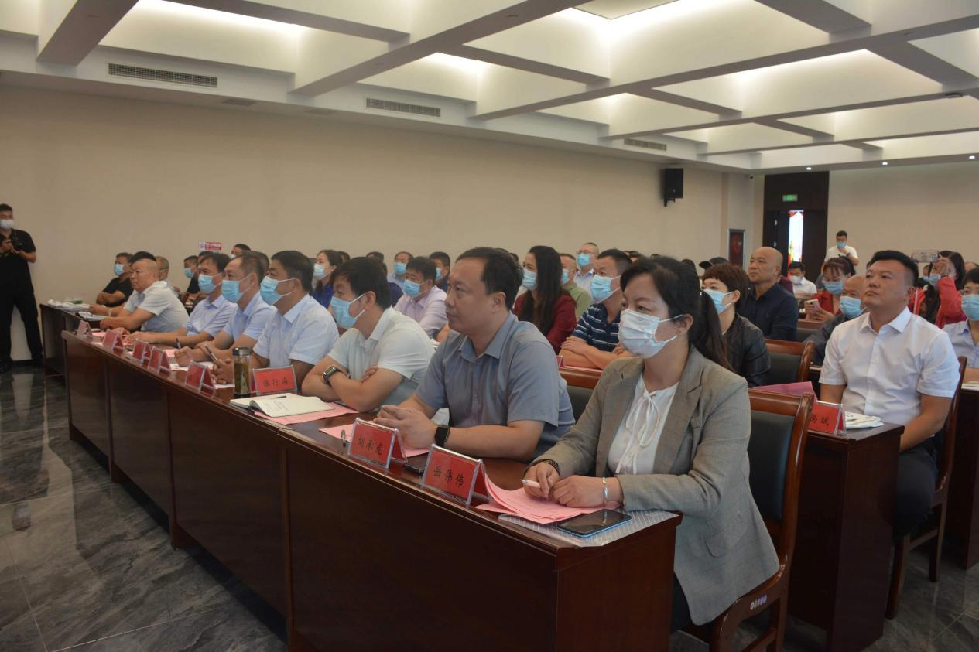

乡村振兴二分队与岭子镇举办“筑梦乡村振兴，共创美好未来”携手共建签约仪式。

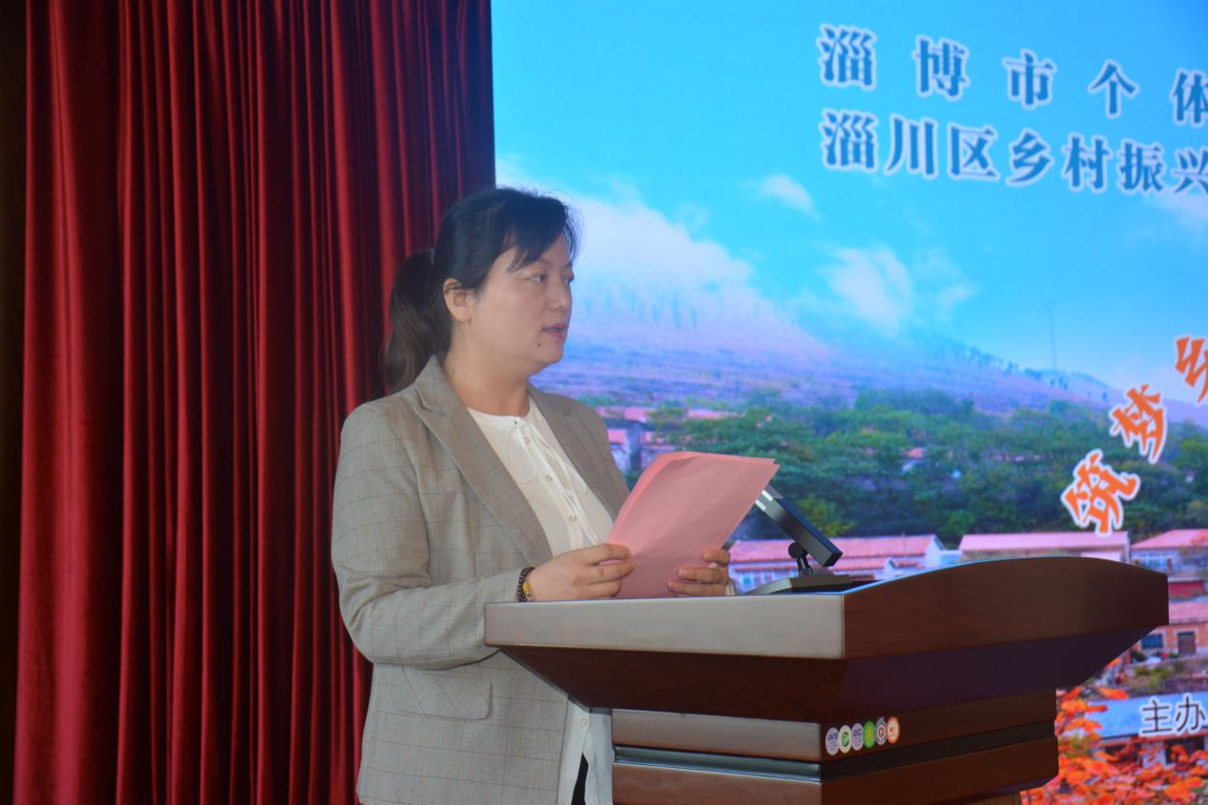

淄博市导游协会秘书长岳伟伟代表王红星会长发言。

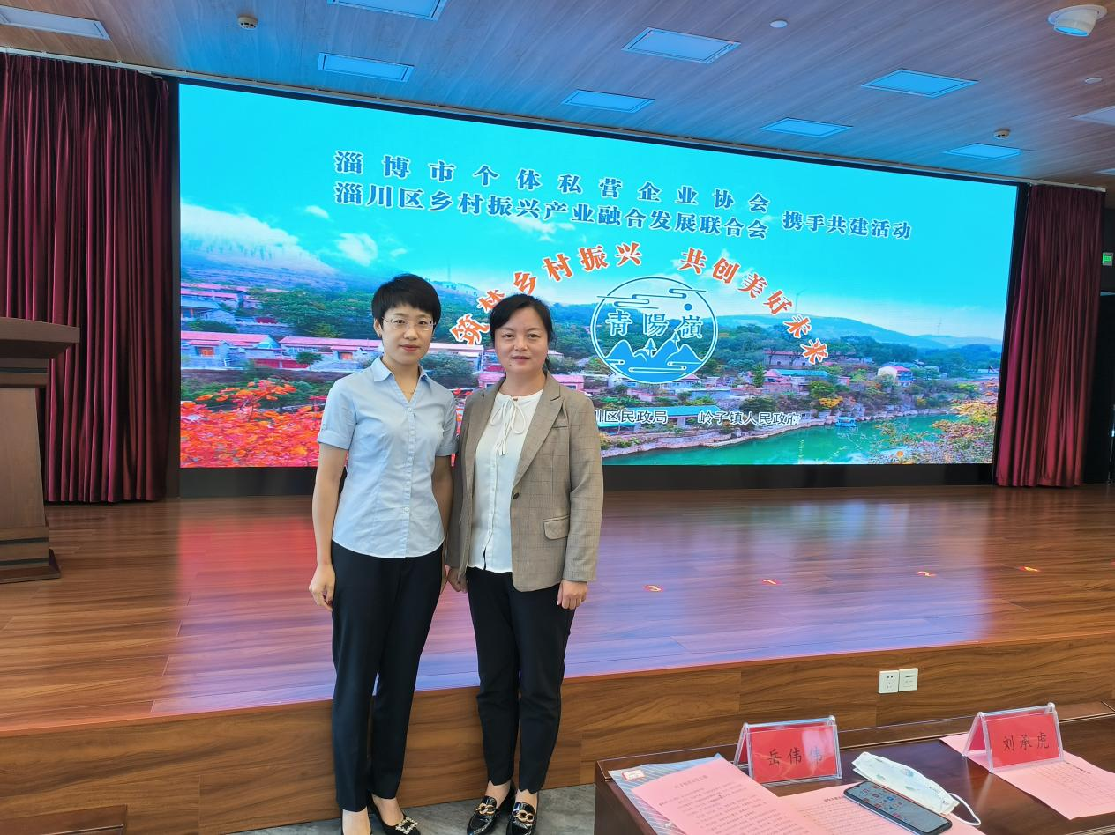

淄博市导游协会会长助理王擎、秘书长岳伟伟参加与岭子镇签约仪式现场合影。

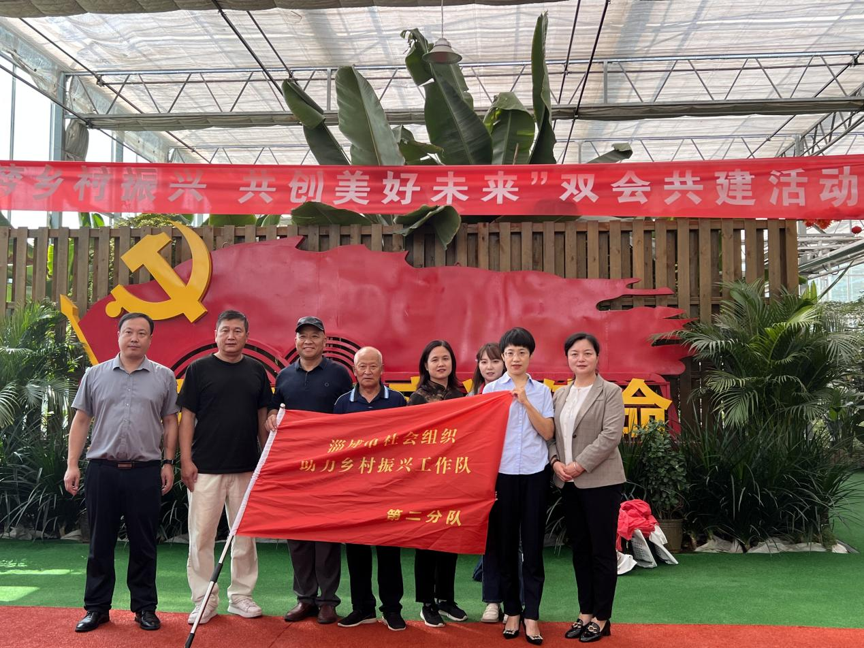

第二分队与会人员共同参观山东颐和俊岭田园综合体及岭子农副产品展销台，展出现场的合影。

